Informe resultados señales reales
Introducción
Lo que se realizó en esta parte del proyecto fue obtener señales reales, tanto de ronquidos como de ruidos, como por ejemplo:
- ambientales
- tos, estornudos
- vehículos
- voz
- música
- etcétera

El objetivo fue poder extender lo realizado con las señales EDF en cuanto a extracción de características temporales (energía, zcr, rms, factor cresta), y poder llevar a cabo, en caso de ser necesario, o para obtener mejores resultados, análisis frecuenciales ya que las señales EDF al estar muestreadas a muy baja frecuencia (100 Hz) no cumplían con los requisitos de la ley de Nyquist, imposibilitando el cálculo de dicho tipo de características. Una vez extraídas las características necesarias se podrá, previo armado de una base de características, entrenar y evaluar distintos modelos/clasificadores con la intención de construir una aplicación para dispositivos móviles capaz de detectar episodios de ronquidos y diferenciarlo de otras interferencias (tos, vehículos, voces, música, etc.) que pudieran acoplarse en la grabación del sueño de la persona.

Procedimiento
Para realizar las tareas antes mencionadas se procedió primeramente a grabar tanto ronquidos como ruidos por medio del micrófono de dispositivos móviles con sistema operativo Android (Tablet y celular) y utilizando la aplicación llamada “Easy Voice Recorder” grabando en principio con una frecuencia de 16000Hz, usando posteriormente el software Audacity, el cual nos permitió editar dichas señales extrayendo manualmente episodios de ronquidos como así también ruidos. En el caso de estos últimos se grabaron y editaron manualmente distintos posibles ruidos que podrían presentarse durante una grabación en ambientes normales. Una vez obtenidas estas señales se extrajeron las características temporales (energía, zcr, rms, factor cresta, energía/zcr), tanto de los ronquidos como de los ruidos para poder obtener resultados y estadísticas que nos permitan evaluar las mismas como características representativas. Luego se generó una base de datos de características para poder entrenar con las mismas el clasificador.

Puntos a tener en cuenta para definir parametros de medición:
+ Distancia del roncador hasta el microfono. Ejemplo: 25cm +- 5cm
+ Posicion del roncador contra el microfono. Ejemplo: de frente, de costado, etc.
+ Aislacion del lugar de grabacion. Ejemplo: que no se este usando algun aparato (como un ventilador) que este generando interferencia en la misma.
+ Frecuencia base a utilizar para grabar. Ejemplo: 44100, 22050, 8100, etc. Habria que ver cual es la optima, o sea, buscar la minima con la que no se pierdan detalles de interes. Hace falta que sea tan alta? Con 4 veces menos se pierden detalles? Habra que probar que sucede.
+ Utilizar canal simple (mono) o doble (stereo) de grabacion. Creo que con canal simple alcanza. Debates?
+ En los ultimos 2 puntos, hay que tener especial interes, ya que despues vamos a tener que setear esos parametros para utilizarlos en la aplicación movil.

CASO DE ESTUDIO 1:
Sistema Operativo | Ubuntu / Windows (uno de estos)
Version de SO | 12.04 / 14.04 / 7 home basic / 7 home premium / etc (elegir version)
Software de Grabación | Aplicación para Android “Easy Voice Recorder”.
Software de Edición | Audacity version XX.XX
Hardware del Micrófono | Ver el hardware de la tablet y celulares.
Frecuencia de muestreo | 16000 muestras por segundo [Hz].

Análisis de ronquidos reales.
Datos de la extracción:
Sexo: Hombre.
Cantidad de ronquidos: 5
Resultados:
Energía
Media (μ): 3.7843e-006
Varianza (σ²): 7.7882e-012
Desvío Estandar (σ): 2.7907e-006
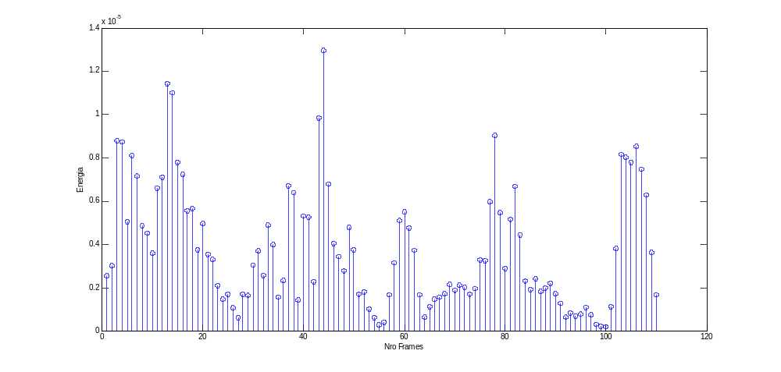

ZCR
Media (μ): 0.0446
Varianza (σ²): 4.1887e-004
Desvío Estandar (σ): 0.0205
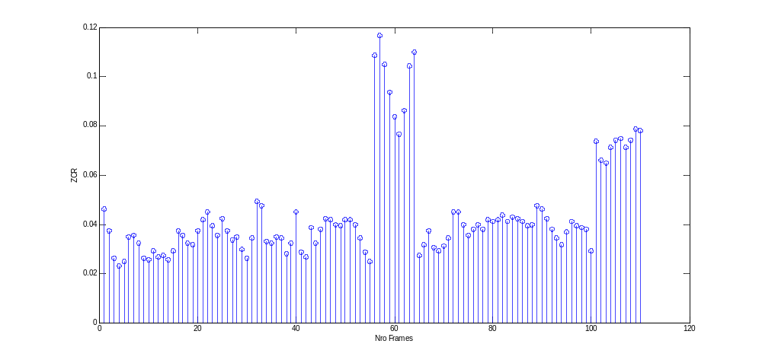
Rms
Media (μ): 0.0724
Varianza (σ²): 8.2776e-004
Desvío Estandar (σ): 0.0288

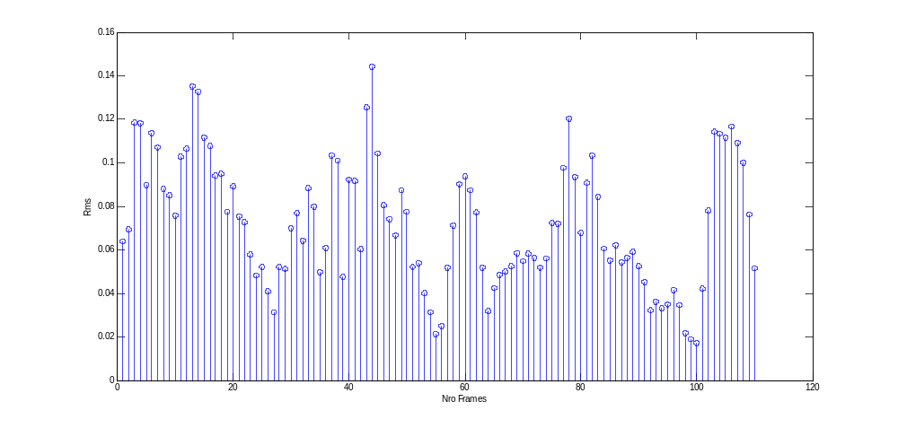
Factor cresta
Media (μ): 3.9156
Varianza (σ²): 0.4971
Desvío Estandar (σ): 0.7050
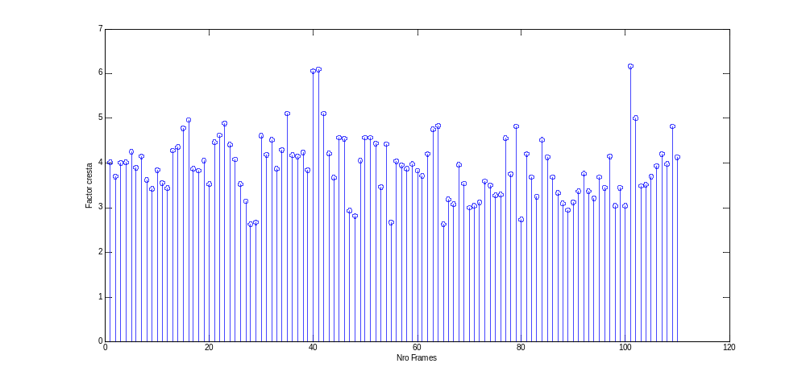

Análisis de ruidos.
Datos de la extracción:
Descripción del ruido: Grabación de un locutor hablando en la radio.
Resultados:
Energía
Media (μ): 8.5400e-008
Varianza (σ²): 4.2314e-015
Desvío Estandar (σ): 6.5049e-008
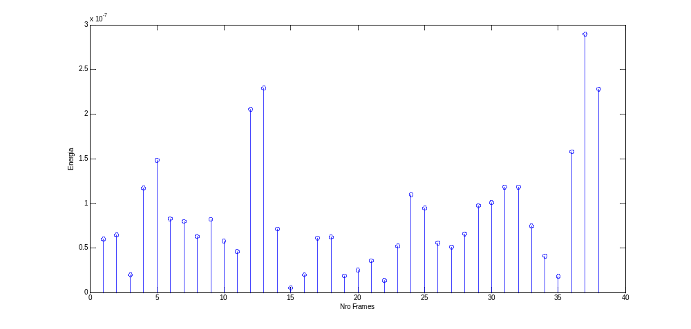
ZCR
Media (μ): 0.1510
Varianza (σ²): 0.0019
Desvío Estandar (σ): 0.0439

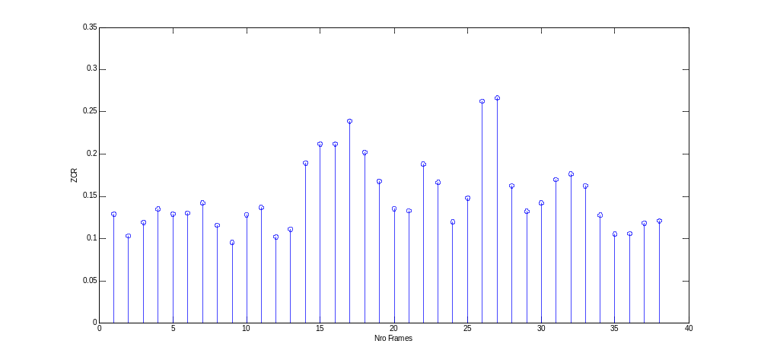
Rms
Media (μ): 0.0109
Varianza (σ²): 1.7872e-005
Desvío Estandar (σ): 0.0042
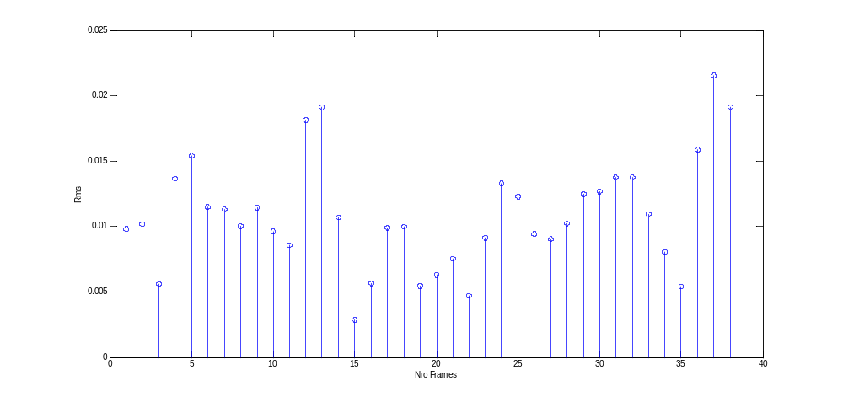
Factor cresta
Media (μ): 4.1869
Varianza (σ²): 0.7475
Desvío Estandar (σ): 0.8646
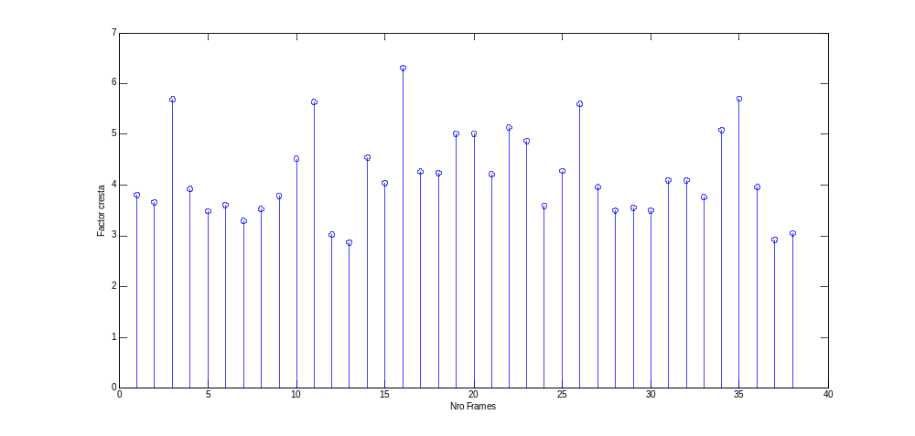
Tabla comparaciones características entre ronquidos y diferentes ruidos:
Se comparan las características antes extraídas, comparando la media y la varianza de cada característica entre las distintas señales.
Características temporales: Energía, zcr, root mean square (rms), factor cresta.
TIPO SEÑAL | SEXO | ENERGIA |  | ZCR |  | RMS |  | F. CRESTA |  | ENERGIA/ZCR
TIPO SEÑAL | SEXO | Media | Varianza | Media | Varianza | Media | Varianza | Media | Varianza | Media | Varianza
Ronquido | Hombre | 3.7843e-006 | 7.7882e-012 | 0.0446 | 4.1887e-004 | 0.0724 | 8.2776e-004 | 3.9156 | 0.4971
Ruido habla | --- | 8.5400e-008 | 4.2314e-015 | 0.1510 | 0.0019 | 0.0109 | 1.7872e-005 | 4.1869 | 0.7475

Teorema de Nyquist: una señal analógica puede ser reconstruída, sin error, de muestras tomadas en iguales intervalos de tiempo. La razón de muestreo debe ser igual, o mayor, al doble de su ancho de banda de la señal analógica. f_{m} >= 2*f_{max}

